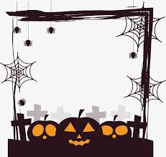

親愛的家長：

西風東漸，

育樂幼兒園絕對是跟得上流行的，

西洋節慶是地球村的世界風俗文化之一，

讓孩子多多增廣見聞，擁有正確的觀念，

是我們舉辦節慶活動的用意喔!

【萬聖節系列活動】

10/26(星期一)萬聖音樂會：你要乖乖

藉由音樂活動讓孩子感受萬聖節的歡愉氣氛

10/28(星期三)萬聖體能課：大野狼現身

藉由肢體運動讓寶貝們體驗萬聖節的瘋狂

10/30(星期三)萬聖節活動登場：育樂夜市搞鬼趣

變裝逛夜市，沈浸萬聖節多樣化的風情中

【夜市歌舞台】寶貝們裝扮後大跳”你要乖乖”

【夜市即可拍】穿著造型服拿萬聖籃打卡拍照

【魔鬼敲敲樂】萬聖節美語單字Q&A，敲對的有獎

【萬聖暗黑料理】夜市經典小吃～素的豬血糕(即智慧糕)

【不拍照就搗蛋】大家一起拍照留念